第17回　学術研究懇談会を開催しました（タイトル）

12月5日（木）11時から庄屋学舎OHSホールにおいて学術研究委員会の主催による第17回学術研究懇談会が、第16回の参加者を上回る、教員53名、職員4名、総勢57名の参加者をもって開催いたしました。

学術研究懇談会は、本学の教職員が各専門分野を日々探求し、学術をより深めていくことと、専門外である分野の興味・関心を深め、共有することを目的としています。

第17回目となる今回は、田中保和学長のご挨拶をかわきりに、医療福祉学科介護福祉専攻、医療福祉学科視能訓練専攻、医療心理学科臨床発達心理専攻、医療心理学科言語聴覚専攻から1名ずつ発表者を選出し、4名の教員がこれまで重ねてきた研究成果を発表されました。今年度の発表者と研究発表テーマはプログラムに記載されているとおりです。

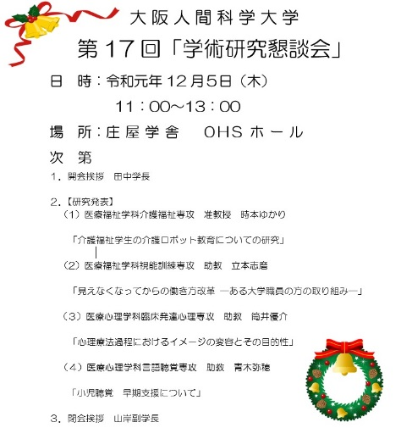

（第17回学術研究懇談会プログラム）

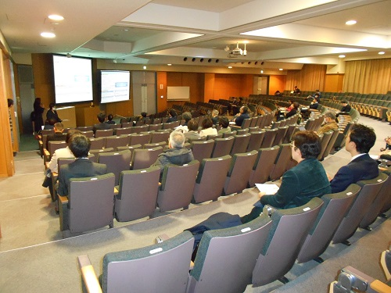

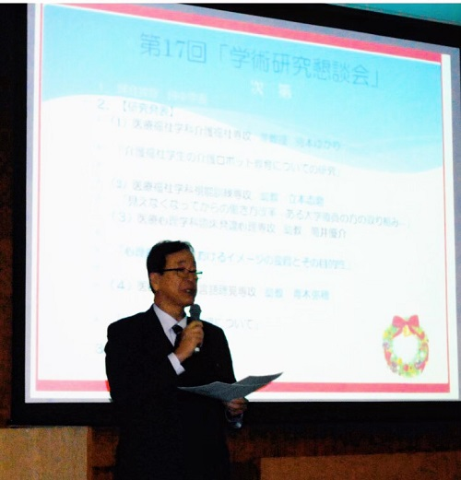

発表時間は質疑応答を含めてお一人30分ずつです。すべてパワーポイントを用いての発表で、内容の理解を促すことができる表、図、写真等を的確に選択し、聞き手が理解しやすいように工夫されていました。会場では、熱心にメモを取られている方、発表者に質問を投げかける姿もあり真剣そのものでした。最後は、山岸正和副学長の閉会のご挨拶で終了となりました。

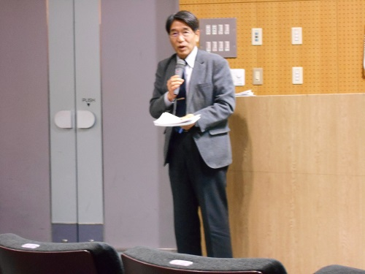

普段は分野の垣根を越えての交流はなかなかありませんので、このような機会に様々な分野の研究発表に触れることができ、新鮮で刺激を受けました。

学術研究懇談会は、教員だけの会ではありませんので、学生のみなさんにも、これから自分たちが取り組む研究活動の手本となりますので、次回は多くの学生のみなさんのご参加をお待ちしております。

（学術研究懇談会の発表者の様子）

